 |  |  |  |  | Fiche présentation arbre : Faucherea laciniata Lecomte (°)  (°) Nom scientifique. |  |  | Statut IUCN :  Non répertorié.
↑ Utilisations |  |  |  |  |  |  |  |  | Auteur © Benjamin Lisan
Noms communs :
Noms vernaculaires : Nato, Natotsiarina (à Vohimana). Analamazoatra, Fauchère, n° 77.
Noms commerciaux :
Synonyme(s) : Manilkara laciniata (Lecomte) R Royen.

Distribution, répartition et régions géographiques :  Distribution : plante endémique des forêts ombrophiles du Centre-Est de Madagascar (Source : l’Homme et l’environnement).  Dans le Bulletin du Muséum d’histoire naturelle n°1 de 1920, page 251, il était indiqué : Assez commun (à vérifier si c’est toujours le cas en 2013).  « Carte » de leur distribution à Madagascar.  (carte de cette distribution à vérifier).  Source : http://www.discoverlife.org/mp/20q?search=Faucherea+laciniata&b=EOL/pages/1143538 | 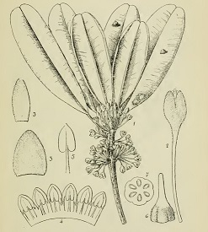  Fig. 3. — Faucherea laciniata H. Lec.  1. rameau avec feuilles et fleurs X 1 ; — 2. un bouton avec pédicelle x8; — 3, sépale intérieur, et 3’, sépale extérieur X 10; — 4, corolle étalée, vue par le dessus X 10; 5. étamine X 13; — 6, pistil X 10; — 7. section transversale de l’ovaire pour montrer les 5 loges.  (Source : page 251, Bulletin du Muséum national d'Histoire naturelle, année 1920, n°1).
Latitudes géographiques (°N/ °S):
Fourchette d’altitudes : m.
Origine :
Régions d'introduction connues :

Classification classique | Classification APG III (2009) | Caractéristiques physiques / dimensions
Règne : Plantae | Clade : Angiospermes | Hauteur maximale arbre : 15 m / 16-18 m
Sous-règne : Tracheobionta | Clade : Dicotylédones vraies | Hauteur maximale tronc : m
Division : Magnoliophyta | Clade : Astéridées | ∅ adulte à hauteur d’homme (1,3m) : cm
Classe : Magnoliopsida | Clade : | Densité: ~ kg/m3 (à ans et à % humidité)
Sous-classe : Dilleniidae | Clade : | Pouvoir calorifique : kcal/kg
Ordre : Ebenales | Ordre : Ericales | Durée de vie :
Famille : Sapotacea | Famille : Sapotacea
Genre : Faucheria | Sous-famille : | Tribu :
Nom binominal : Faucherea laciniata Lecomte | Espèce : laciniata | Groupe : Feuillu / Conifère.

Caractéristiques dendrologiques / Caractéristiques morphologiques
Port / Forme du houppier / silhouette : Arbre de 12 à 15 m de hauteur possédant des rameaux bruns (Source : l’Homme et l’environnement). Bel arbre à contreforts à peine marqués (Source : page 251, Bulletin du Muséum national d'Histoire naturelle, année 1920, n°1).
Aspect / direction & nombre de branches :
Type / forme du tronc / fût :
Aspect de l’écorce :
Type / forme de la fleur : L'inflorescence en fascicule est axillaire. Les petites fleurs présentent un calice pubescent, une corolle à 6 lobes, 6 étamines à filets longs, 6 staminodes et un ovaire pubescent à 6 loges (Source : l’Homme et l’environnement).
Type / forme du fruit / gousse : Le fruit est une baie charnue (Source : l’Homme et l’environnement).
Type / forme de la graine :
Aspect et type des feuilles : Les feuilles alternes et spiralées forment des touffes aux extrémités des rameaux. Le pétiole est court. Le limbe est elliptique et non acuminé.
La nervure principale est proéminente sur la face inférieure, tandis que les nervures secondaires sont fines, abondantes et disposées en parallèles très serrées (Source : l’Homme et l’environnement).
Longueur des feuilles (cm) : . Taille du pétiole de la feuille (cm) :
Couleur de la surface supérieure de la feuille : . Couleur des feuilles sous la surface :
Système racinaire :
Phénologie
Feuillaison (période de) ou/et Phénologie [caduque / sempervirente …] :
Floraison (période de) : La floraison a lieu en janvier (Source : l’Homme et l’environnement).
Fécondation (période de) :
Fructification (période de) :
Caractéristiques du sol
Texture :
Ph :
Drainage :
Caractéristique(s) ou type de sol :
Climat
Type(s) climat(s) :
Pluviométrie annuelle :
Nombre de mois écosecs :
Température moyenne annuelle :
Température moyenne du mois le plus froid :
Type d’ensoleillement (tempérament héliophile / ombrophile etc.) :
Sylviculture
Pépinière
Source de graines :
Poids de 1000 semences ou nombre de graines / kg :
Conservation des graines :
Traitement pré-germinatif des graines :
Germination des graines :
Multiplication à partir des graines : la multiplication se fait par dissémination des graines (Source : l’Homme et l’environnement).
Multiplication végétative ou autres méthodes de multiplication :
Où acheter ou trouver les graines :
Informations diverses (sur les techniques en pépinières) :
Dimension optimale de l'espace pour la régénération :
Transplantation (en plantation) :
Plantations
Types de plantation :
Reproduction végétative / propagation / Biologie de la reproduction :
Particularités / Caractère [pionnier, nomade …] :
Variétés [sous-espèces] et espèce(s) voisine(s) / cultivar(s) :
Hybridation :
Données génétiques et chromosomiques :
Problèmes phytosanitaires (fragilités et maladies/ravageurs) :
Résistance au feu :
Résistance(s) diverse(s) [à l’inondation …] :
Capacité de coupe de rajeunissement :
Résistance à la mutilation :
Soins sylvicoles / gestion des arbres :
Utilisations sylvicoles :
Régime :
Densité des plantations :
Rotation :
Rendement / Productivité (bois/fruits…) : de m3/ha/an (à ans), pour m3/ha/an à 10 ans ou kg/an.
Croissance :
Utilisation
Aspects économiques et commerciaux :
Arbre (ombrage, agroforestrie, ornemental …) :
Bois : Fournit un bon bois de charpente et de belle menuiserie; recherché aussi pour traverses de chemins de fer (d'après le collecteur) (Source : page 251, Bulletin du Muséum national d'Histoire naturelle, année 1920, n°1).
Autres produits ou usage : Alimentation :
Protection des sols :
Cosmétique (Beauté) :
Energie (bois de feu, agro-carburants) :
Fourrage :
Autres utilisations (colorant, corde …) : Les pigments du bois servent à préparer une teinture rouge très employée dans pays (Source : l’Homme et l’environnement).
Rôle écologique :
Usages médicinaux : utilisation ethno-médicale :
Indications thérapeutiques : fatigue.
Parties utilisées : feuilles.
Quantité utilisée : une poignée.
Mode d'emploi : faire une décoction des feuilles dans un litre d'eau pendant vingt minutes puis retirer.
Posologie : boire une demi-tasse à café de la préparation matin et soir après chaque repas, durant trois jours.
(Source : l’Homme et l’environnement).
Composés chimiques :
Chémotype :
Partie distillée :
Toxicité :
Caractéristiques du bois
Aspect bois /aubier / duramen :
Couleur du duramen : . Couleur de l'aubier :
Densité (gr/cm³), module de flexion (Kg/cm²) et résistance à la compression (Kg/cm²) : Les bois des Sapotacées sont presque tous de grande densité (source : Madagascar: les bois de la forêt d'Analamazaotra. Voir bibliographie ci-dessous).
Durabilité : Classe de durabilité bois de cœur :
Préservation :
Imprégnation (peinture, laquage …) :
Séchage :
Facilité de travail (ponçage, polissage, cloutage, vissage …) :
Ecologie et préservation de l’environnement
Habitat(s) écologique(s) : Habitat : forêt primaire.
Menaces sur l’espèce :
Statut et mesure de conservation :
Statut IUCN : Non répertorié.
Classification CITES : Non répertorié.
Statut d’espèce invasive (s’il y a lieu):
Espèces proches [de la même famille phylogénétique] (mais étant des espèces différentes):
Risque de confusion au niveau identification morphologique avec autre espèce :
Risque de confusion au niveau nom commun ou nom vernaculaire avec autre espèce :
Note taxonomique : voir Note taxonomique, sur la dernière page de ce document.
Note ethnologique :
Note historique :
Note étymologique :
Expert ou spécialiste :
Références bibliographiques :
Pages Internet :
- Faucherea laciniata Lecomte, Herbarium (MNHN), http://www.tropicos.org/Image/18415
- page 251, Bulletin du Muséum national d'Histoire naturelle, année 1920, n°1, http://ia700408.us.archive.org/32/items/bulletindumusumn26musu/bulletindumusumn26musu.pdf
- Madagascar: les bois de la forêt d'Analamazaotra (1922), Lecomte, Henri, 1856-1934 ; Danguy, Paul ; Fauchère, Aimée, Editeur: Paris: A. Challamel, http://ia600304.us.archive.org/7/items/madagascarlesboi00leco/madagascarlesboi00leco.pdf
- Faucherea laciniata Lecomte, base JSTOR, http://plants.jstor.org/specimen/tan000346?s=t
- Faucherea laciniata Lecomte, International Plant Names Index, http://www.ipni.org/ipni/idPlantNameSearch.do;jsessionid=B08955728D5DA0ED5B1B2CD6A9991E72?id=786817-1&back_page=%2Fipni%2FeditAdvPlantNameSearch.do%3Bjsessionid%3DB08955728D5DA0ED5B1B2CD6A9991E72%3Ffind_infragenus%3D%26find_geoUnit%3D%26find_includePublicationAuthors%3Dtrue%26find_addedSince%3D%26find_family%3D%26find_genus%3DFaucherea%26find_infrafamily%3D%26find_rankToReturn%3D%26find_publicationTitle%3D%26find_authorAbbrev%3D%26find_infraspecies%3D%26find_includeBasionymAuthors%3Dtrue%26find_modifiedSince%3D%26find_species%3Dlaciniata%26output_format%3Dnormal

Référence :
- y

Références taxonomiques :

Liens externes :

Sur la chimie des molécules découvertes dans cette espèce:

Vidéos, DVD et CD-ROM :

Photos ou/et images :

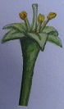  Fleur (Source : l’Homme et l’environnement). | 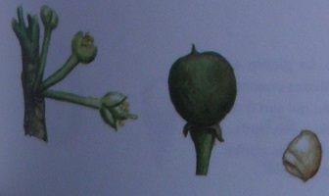  Fruits, graines (Source : l’Homme et l’environnement).
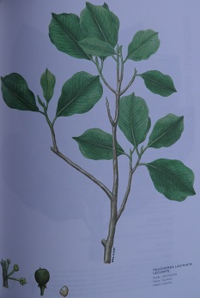
Image des feuilles (Source : l’Homme et l’environnement).
(à vérifier).

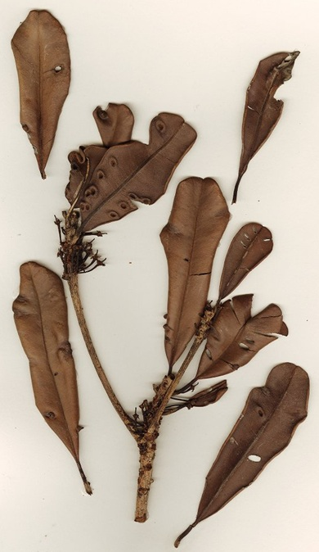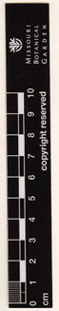
Feuilles.
Source : http://www.tropicos.org/Image/18415

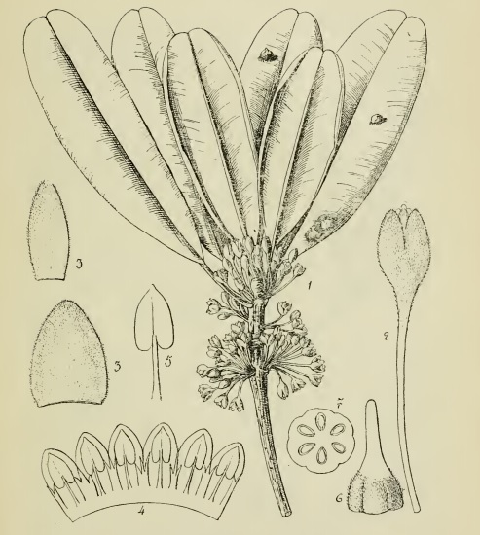
Fig. 3. — Faucherea laciniata H. Lec.
1. rameau avec feuilles et fleurs X 1 ; — 2. un bouton avec pédicelle x8; — 3, sépale intérieur, et 3’, sépale extérieur X 10; — 4, corolle étalée, vue par le dessus X 10; 5. étamine X 13; — 6, pistil X 10; — 7. section transversale de l’ovaire pour montrer les 5 loges.
(Source : page 251, Bulletin du Muséum national d'Histoire naturelle, année 1920, n°1).

Note taxonomique :
3. Faucherea laciniata nov. Sp.
Arbor .1 6 18 m. alta; truncus usque o m. 50 diam. Folia alterna, ad apicem ramorum conferta ; petiolus glaber, teres, 13-14 mm. longus; limbus valde coriaceus, oblongus , basi attenuatus, apice rotundatus, saepe leviter emarginatus , marginibus subtus valde recurvatis, 8-9 cm. longus, 2,5-3 cm. latus: costa subtus prominens; nervi numerosi, paralleli, vix conspicui. Flores numerosi, fasciculati ; pedicellus glaber, 10-13 mm. longus. Sepala externa 3 ovata, 3 mm. alta, interna 3 oblonga, extus breve pilosa. Corolla glabra; tubus brevis ; lobi ovati, 2,5mm. alti. Staminodia alterna 6, apice 2-3 laciniata, 1,5-2 mm. alta. Stamina opposita ; filamenta brevia, fauce inserta; antherae extrorsae, triangulares vel ovatae, 1,2-1,5 mm. Altae. Ovarium 6-costatum , 6-loculare, pilosum ; stylus basi pilosus , apice glaber, 3 nm. altus. Fructus sphaericus apice vestigio styli coronatus, 8 10 mm. diam.; pedicellus fructiferus usque 20 mm. longus ; calyx persistens.

Madagascar: Analamazoatra , Fauchère, n° 77. Nom vernaculaire : Nato.
Bel arbre à contreforts à peine marqués. Assez commun. Fournit un bon bois de charpente et de belle menuiserie; recherché aussi pour traverses de chemins de fer (d'après le collecteur).

Source : page 251, Bulletin du Muséum national d'Histoire naturelle, année 1920, n°1.

